**Xây dựng hệ thống quản lý hồ sơ Đoàn viên của Đoàn Trường Đại Học Bách Khoa Đà Nẵng**

**Software Requirements Specification**

**Version 2.0**

1. DOCUMENT HISTORY 4

2. REFERENCE DOCUMENTS 4

3. DISTRIBUTION LIST AND APPROVALS 4

4. INTRODUCTION 4

4.1. Purpose 5

*4.2.* *In scope* 5

5. OVERVIEW 5

*5.1.* *Actors* 5

5.2. System Use Case Diagram 6

5.2.1. Admin 6

5.2.2. Sinh viên 8

5.2.3. Bí thư chi đoàn 8

6. FUNCTIONAL DESCRIPTION 9

6.1 Chức năng đăng nhập 9

6.1.1. Đăng nhập Admin: 9

6.1.2. Đăng nhập sinh viên 12

6.1.3. Đăng nhập Bí thư chi đoàn 13

6.2 Chức năng đăng xuất 16

6.2.1 Đăng xuất admin 16

6.2.2 Đăng xuất sinh viên 16

6.2.3 Đăng xuất bí thư chi đoàn 17

6.3 Chức năng quản lý tài khoản 18

6.3.1 Admin 18

6.4 Quản lý lệ phí hằng năm 38

6.4.1 Kiểm tra các khoản phí hằng năm 39

6.4.2 Cập nhật danh sách đoàn phí 40

6.5 Quản lý chi đoàn 41

6.5.1 Theo dõi rèn luyện đoàn viên 42

6.5.2 Theo dõi các cuộc họp 43

6.5.3 Thông báo các hoạt động của đoàn trường, chi đoàn 45

6.5.4 Đánh giá rèn luyện 48

6.6 Chức năng báo cáo 49

6.6.1 Admin 49

6.6.2 Sinh viên 52

6.7 Chức năng feedback 56

6.7.1 Admin 56

6.7.2 Sinh viên 60

7. NON-FUNCTIONAL REQUIREMENTS AND OTHERS 62

Performance 62

Scalability 62

Security 62

Browser 62

Reliability 62

Interfaces 63

Assumptions 63

1. **DOCUMENT HISTORY**

|  |  |  |
| --- | --- | --- |
| **Date** | **Summary of Changes** | **Version** |
| 18-09-2019 | - Phân công công việc.  - Mô tả sườn của báo cáo và khái quát một số chức năng. | 1.0 |
| 27-09-2019 | * Hoàn thành vẽ toàn bộ sơ đồ Use case. | 1.0 |
| 28-09-2019 | * Vẽ mockup và hoàn thành chức năng đăng nhập, đăng xuất, và quản lý tài khoản. | 1.0 |
| 29-09-2019 | * Vẽ mockup và hoàn thành chức năng quản lý lệ phí hằng năm và quản lý chi đoàn. | 1.0 |
| 30-10-2019 | * Vẽ mockup và hoàn thành chức năng lập báo cáo và chức năng feedback. | 1.0 |
| 03-10-2019 | * Chỉnh sữa và hoàn thiện báo cáo | 1.0 |
| 17-10-2019 | * Chỉnh sửa lại v1.0 thành v2.0 hoàn chỉnh | 2.0 |

1. **REFERENCE DOCUMENTS**

|  |  |
| --- | --- |
| **Document Name** | **Description** |
| AD18_SRS_v2.0.docx | Là tài liệu của nhóm AD18 ở bản v2.0. |

1. **DISTRIBUTION LIST AND APPROVALS**

|  |  |
| --- | --- |
| **Name** | **Title** |
| Trần Trung Trực | Vẽ mockup và hoàn thành chức năng đăng nhập, đăng xuất, và quản lý tài khoản. |
| Mai Văn Tuấn | Vẽ mockup và hoàn thành chức năng quản lý lệ phí hằng năm và quản lý chi đoàn. |
| Lê Công Trịnh | Vẽ mockup và hoàn thành chức năng lập báo cáo và chức năng feedback. |
| Nguyễn Thế An | Vẽ toàn bộ sơ đồ Use case. |
| Phạm Đình Điệp | Hoàn thành các phần còn lại và chỉnh sửa lại báo cáo. |

1. **INTRODUCTION**
   1. Purpose

Mục đích của tài liệu này mô tả một cách chi tiết về những chức năng của “Xây dựng wensite hệ thống quản lý hồ sơ Đoàn viên của Trường Đại học Bách Khoa Đà Nẵng”. Nó minh họa chi tiết chức năng và xây dựng một hệ thống hoàn chỉnh. Nó giải thích rõ ràng về ràng buộc của hệ thống, trình bày tổng quan về giao diện và những tương tác với hệ thống hay ứng dụng khác bên ngoài. Tài liệu này dùng mô tả trình bày lại với khách hàng nhằm chỉnh sửa và điều chỉnh được tốt hơn.

* 1. ***In scope***
* Hệ thống quản lý hồ sơ Đoàn viên của Trường Đại học Bách Khoa Đà Nẵng chạy trên nền web giúp công việc đăng quản lý và triển khai được tiến hành một cách nhanh chóng, tiện lợi và ít tốn kém nhất. Hệ thống quản lý hồ sơ Đoàn viên của Trường Đại học Bách Khoa Đà Nẵng ra đời nhằm đáp ứng nhu cầu kiểm tra hồ sơ hoạt động của mỗi sinh viên và việc quản lý hồ sơ của nhà trường được dể dàng và hiệu quả hơn.
* Hệ thống phục vụ cho 2 đối tượng người dùng chính:
* Admin
* Bí thư chi Đoàn
* Sinh viên

Website cho phép sinh viên kiểm tra và theo dõi quá trình hoạt động của mình bằng tài khoản trường cung cấp. Website sẽ giúp nhà trường cập nhật cũng như quản lý hồ sơ sinh viên một cách tốt nhất.

1. **OVERVIEW**
   1. ***Actors***

Biểu đồ dưới đây sẽ mô tả tất cả các tác nhân tham gia vào “Xây dựng wensite hệ thống quản lý hồ sơ Đoàn viên của Trường Đại học Bách Khoa Đà Nẵng”. Mỗi tác nhân sẽ có một vai trò khác nhau trong hệ thống; Hiện tại chúng ta có các tác nhân : Admin,Bí thư, sinh viên. Admin có quyền xem, tìm kiếm , chỉnh sửa, khóa, xóa tài khoản sinh viên, đổi mật khẩu cá nhân.Bí thư có quyền lập báo cáo và quản lý đoàn phí Sinh viên có quyền quản lý tài khoản cá nhân.

|  |  |
| --- | --- |
| **Actor** | **Description** |
| Admin | * Có quyền đăng nhập với quyền cao nhất * Có quyền xem chi tiết,tìm kiếm, chỉnh sửa, xhóa, thêm mới, xóa các tài khoản thành viên hiện có.   Có quyền đặt lại mật khẩu thành viên, thông tin thành viên   * Có quyền phê duyệt báo cáo * Có quyền đăng thông báo về các hoạt động , cuộc họp của chi đoàn * Có quyền tiếp nhận và xử lý các phản hồi của sinh viên, bí thư,… |
| Sinh viên | * Có quyền đăng nhập vào, đăng xuất ra khỏi hệ thống * Có quyền phản hồi và đóng góp về BCH chi Đoàn * Có quyền xem các thông báo của đoàn trường, đoàn lớp. |
| Bí thư | * Có quyền đăng nhập, đăng xuất khỏi hệ thống * Có quyền kiểm tra các khoản phí hằng năm * Có quyền cập nhật danh sách các phí đã đóng * Có quyền theo dõi rèn luyện đoàn viên * Có quyền theo dõi các hoạt động , cuộc họp chi đoàn, phát triển thành viên mới thông qua sổ theo dõi online. * Có quyền lập báo cáo tình hình chi phí của chi đoàn * Có quyền phản hồi và đóng góp về BCH chi Đoàn * Có quyền đánh giá quá trình rèn luyện của các đoàn viên trong lớp * Có quyền xem các thông báo của đoàn trường, đoàn lớp. * Có quyền phản hồi và đóng góp về BCH chi Đoàn |

* 1. System Use Case Diagram

Sơ dồ sau đây cung cấp một cái nhìn tổng quan về các nhóm chức năng, tác nhân tham gia vào *Xây dựng website hệ thống quản lý hồ sơ Đoàn viên*:

* + 1. Admin
       1. Quản lý thông tin cá nhân

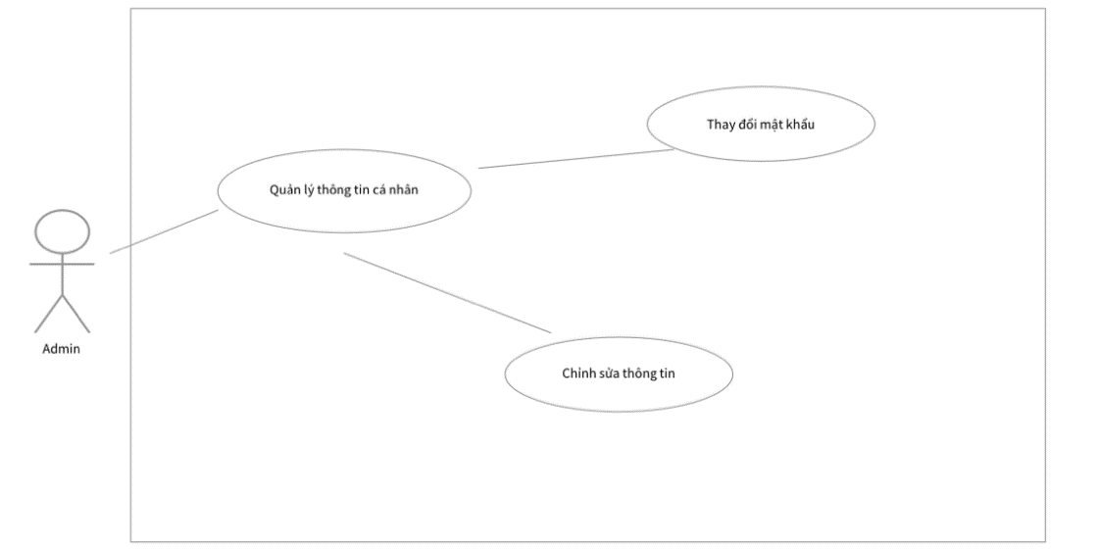

* + - 1. Quản lý User

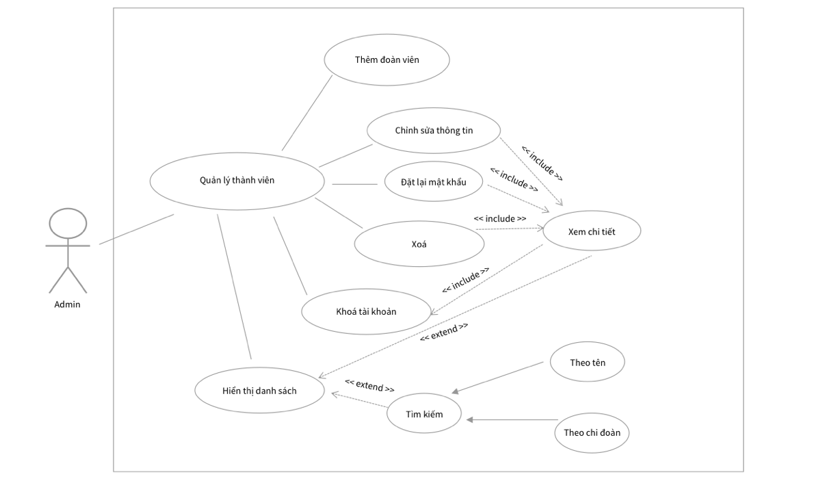

* + - 1. Quản lý báo cáo 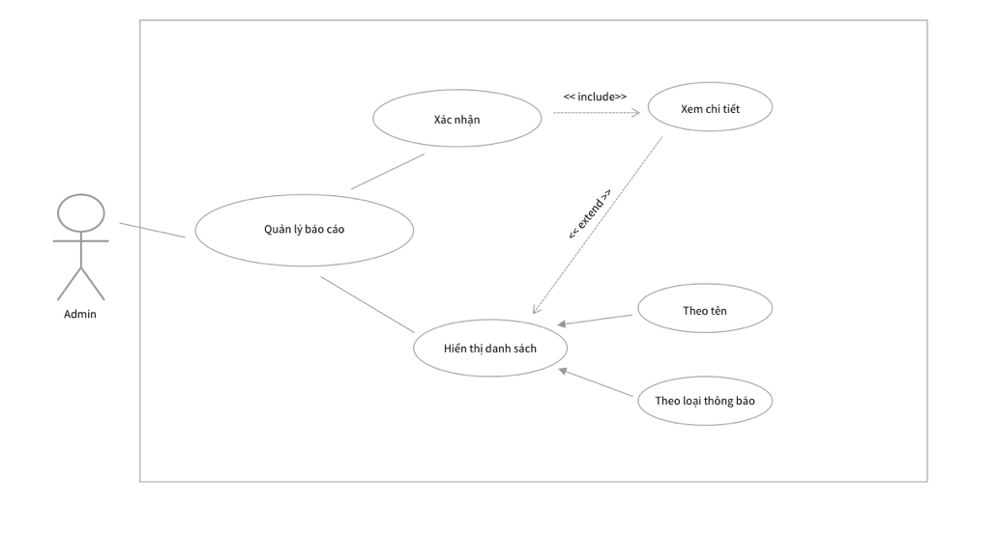
      2. Quản lý thông báo, phản hồi

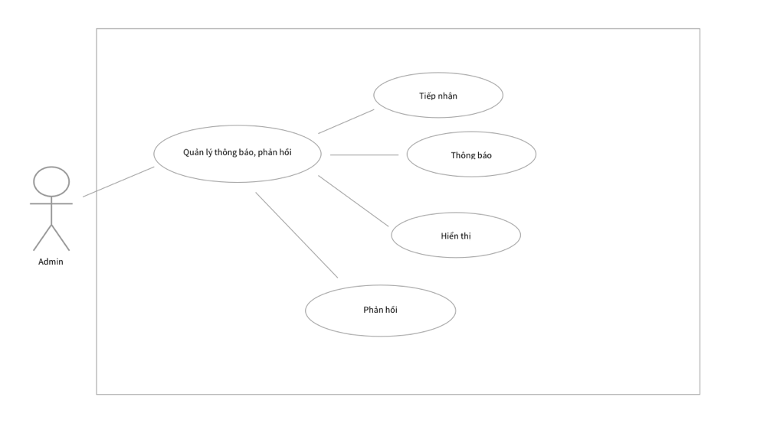

* + 1. Sinh viên
       1. Quản lý tài khoản 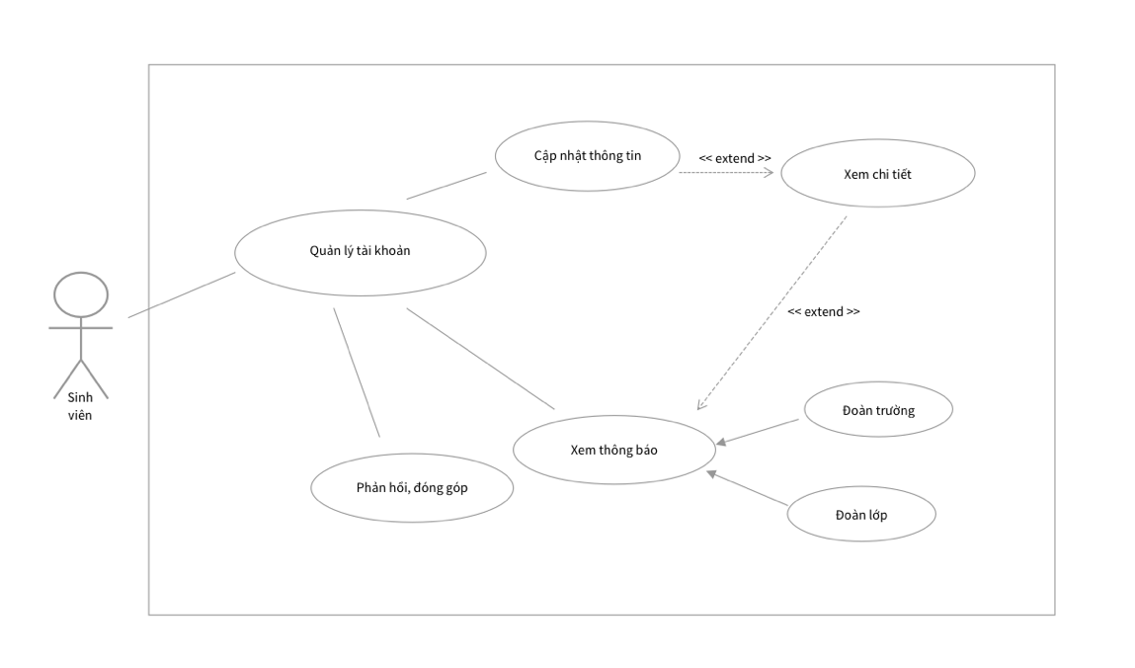
    2. Bí thư chi đoàn

5.2.3.1 Quản lý chi đoàn

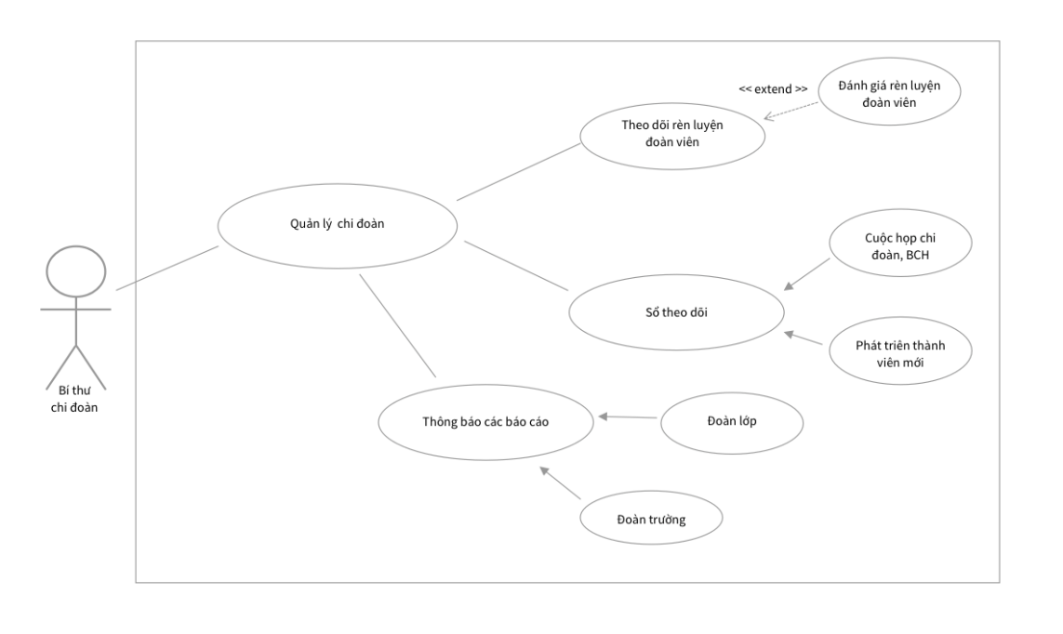

5.2.3.2 Quản lý đoàn phí

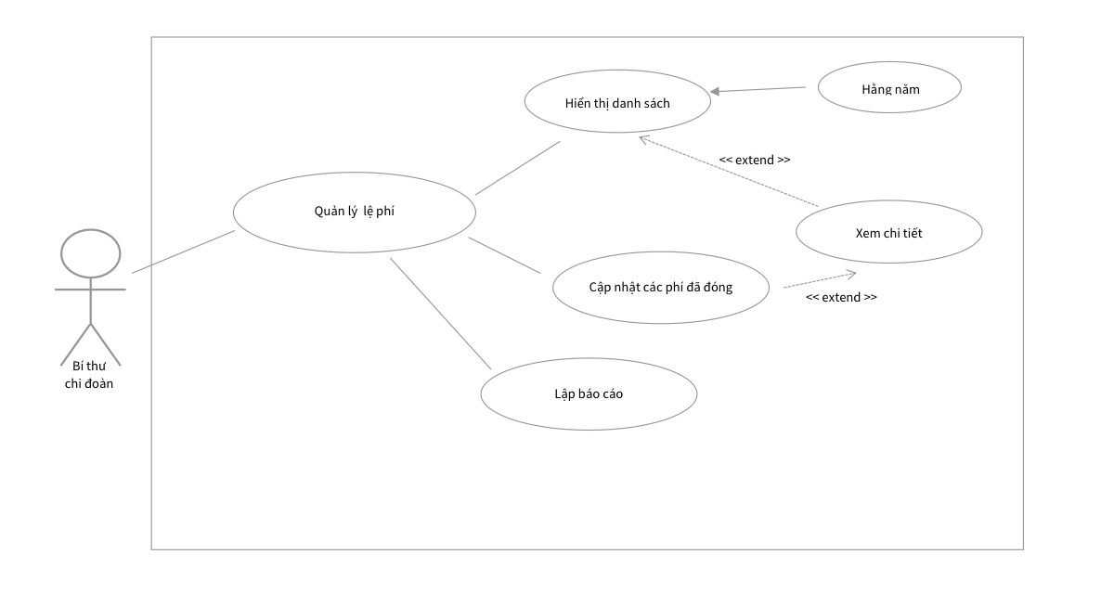

1. FUNCTIONAL DESCRIPTION
   1. Chức năng đăng nhập
      1. Đăng nhập Admin:

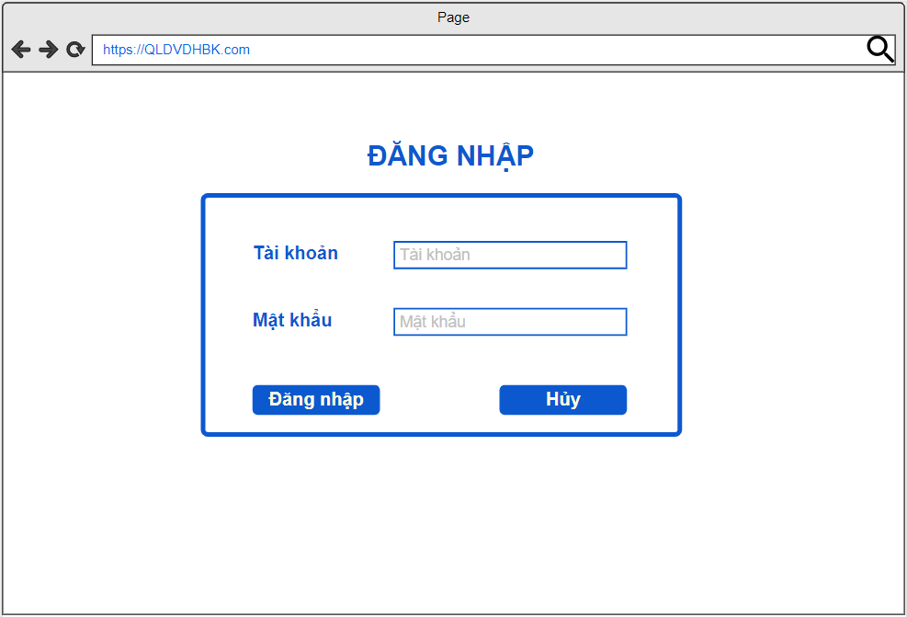

|  |  |  |  |  |
| --- | --- | --- | --- | --- |
| **Screen** | Đăng nhập | | | |
| **Description** | | Cho phép admin đăng nhập vào hệ thống | | |
| **Screen Access** | | Admin chọn **Đăng nhập** ở màn hình **Trang chủ** | | |
| **Screen Content** | | | | |
| **Item** | | **Type** | **Data** | **Description** |
| Tài khoản | | Textbox – String(50) |  | Trường dành cho admin nhập tài khoản |
| Mật khẩu | | Password – String(100) |  | Trường dành cho admin nhập mật khẩu |
| Đăng nhập | | Button |  | Đăng nhập vào hệ thống |
| Hủy | | Button |  | Hủy đăng nhập và quay về trang chủ. |
| **Screen Actions** | | | | |
| **Action Name** | | **Description** | **Success** | **Failure** |
| Đăng nhập | | Khi admin kích nút đăng nhập, hệ thống sẽ kiểm tra tính hợp lệ của dữ liệu, nếu dữ liệu không hợp lệ sẽ hiển thị thông báo “Dữ liệu không hợp lệ”, nếu dữ liệu hợp lệ thì tiếp tục kiểm tra Tài khoản với mật khẩu tương ứng có tồn tại trong hệ thống hay không, nếu có thì cho admin đăng nhập vào hệ thống, nếu không thì hiển thị thông báo “Tài khoản hoặc mật khẩu không đúng”.  Khi không nhập tài khoản hoặc mật khẩu thì hiển thị thông báo “Trường này là bắt buộc”. | Vào màn chính của trang quản lý User: Hiển thị danh sách User | Hiện thông báo : “Dữ liệu không hợp lệ”  Hiện thông báo: “Tài khoản hoặc mật khẩu không đúng” hoặc “Trường này là bắt buộc”. |
| Hủy | | Đóng màn hình đăng nhập và quay trở về trang chủ | Trở về màn hình trang chủ |  |

* + 1. Đăng nhập sinh viên



|  |  |  |  |  |
| --- | --- | --- | --- | --- |
| **Screen** | Đăng nhập | | | |
| **Description** | | Cho phép users đăng nhập vào hệ thống | | |
| **Screen Access** | | Users chọn **Đăng nhập** ở màn hình **Trang chủ** | | |
| **Screen Content** | | | | |
| **Item** | | **Type** | **Data** | **Description** |
| Tài khoản | | Textbox – String(50) |  | Trường dành cho users nhập tài khoản |
| Mật khẩu | | Password – String(100) |  | Trường dành cho users nhập mật khẩu |
| Đăng nhập | | Button |  | Đăng nhập vào hệ thống |
| Hủy | | Button |  | Hủy đăng nhập và quay về trang chủ. |
| **Screen Actions** | | | | |
| **Action Name** | | **Description** | **Success** | **Failure** |
| Đăng nhập | | Khi users kích nút đăng nhập, hệ thống sẽ kiểm tra tính hợp lệ của dữ liệu, nếu dữ liệu không hợp lệ sẽ hiển thị thông báo “Dữ liệu không hợp lệ”, nếu dữ liệu hợp lệ thì tiếp tục kiểm tra Tài khoản với mật khẩu tương ứng có tồn tại trong hệ thống hay không, nếu có thì cho users đăng nhập vào hệ thống, nếu không thì hiển thị thông báo “Tài khoản hoặc mật khẩu không đúng”.  Khi không nhập tài khoản hoặc mật khẩu thì hiển thị thông báo “Trường này là bắt buộc”. | Vào màn chính của trang cá nhân users | Hiện thông báo : “Dữ liệu không hợp lệ”  Hiện thông báo: “Tài khoản hoặc mật khẩu không đúng” hoặc “Trường này là bắt buộc”. |
| Hủy | | Đóng màn hình đăng nhập và quay trở về trang chủ | Trở về màn hình trang chủ |  |

* + 1. Đăng nhập Bí thư chi đoàn



|  |  |  |  |  |
| --- | --- | --- | --- | --- |
| **Screen** | Đăng nhập | | | |
| **Description** | | Cho phép bí thư chi đoàn đăng nhập vào hệ thống | | |
| **Screen Access** | | Bí thư chi đoàn chọn **Đăng nhập** ở màn hình **Trang chủ** | | |
| **Screen Content** | | | | |
| **Item** | | **Type** | **Data** | **Description** |
| Tài khoản | | Textbox – String(50) |  | Trường dành cho bí thư chi đoàn nhập tài khoản |
| Mật khẩu | | Password – String(100) |  | Trường dành cho bí thư chi đoàn nhập mật khẩu |
| Đăng nhập | | Button |  | Đăng nhập vào hệ thống |
| Hủy | | Button |  | Hủy đăng nhập và quay về trang chủ. |
| **Screen Actions** | | | | |
| **Action Name** | | **Description** | **Success** | **Failure** |
| Đăng nhập | | Khi bí thư chi đoàn kích nút đăng nhập, hệ thống sẽ kiểm tra tính hợp lệ của dữ liệu, nếu dữ liệu không hợp lệ sẽ hiển thị thông báo “Dữ liệu không hợp lệ”, nếu dữ liệu hợp lệ thì tiếp tục kiểm tra Tài khoản với mật khẩu tương ứng có tồn tại trong hệ thống hay không, nếu có thì cho users đăng nhập vào hệ thống, nếu không thì hiển thị thông báo “Tài khoản hoặc mật khẩu không đúng”.  Khi không nhập tài khoản hoặc mật khẩu thì hiển thị thông báo “Trường này là bắt buộc”. | Vào màn chính của trang bí thư chi đoàn | Hiện thông báo : “Dữ liệu không hợp lệ”  Hiện thông báo: “Tài khoản hoặc mật khẩu không đúng” hoặc “Trường này là bắt buộc”. |
| Hủy | | Đóng màn hình đăng nhập và quay trở về trang chủ | Trở về màn hình trang chủ |  |

## 6.2 Chức năng đăng xuất

### 6.2.1 Đăng xuất admin

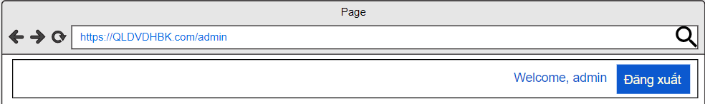

|  |  |  |  |  |
| --- | --- | --- | --- | --- |
| **Screen** | Đăng xuất Admin | | | |
| **Description** | | Cho phép admin đăng xuất khỏi hệ thống | | |
| **Screen Access** | | Admin chọn đăng xuất | | |
| **Screen Content** | | | | |
| **Item** | | **Type** | **Data** | **Description** |
| Welcome, Admin | | Label – String(20) |  | Chào Admin |
| Đăng xuất | | Button |  | Đăng xuất khỏi hệ thống |
| **Screen Actions** | | | | |
| **Action Name** | | **Description** | **Success** | **Failure** |
| Đăng xuất | | Khi admin kích nút đăng xuất, sẽ thoát khỏi hệ thống | Trở lại màn hình đăng nhập |  |

### 6.2.2 Đăng xuất sinh viên

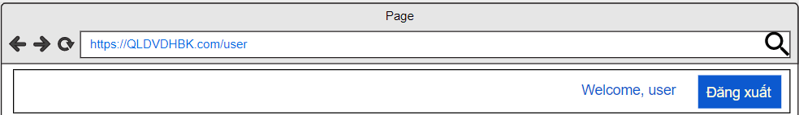

|  |  |  |  |  |
| --- | --- | --- | --- | --- |
| **Screen** | Đăng xuất sinh viên | | | |
| **Description** | | Cho phép sinh viên đăng xuất khỏi hệ thống | | |
| **Screen Access** | | Users chọn đăng xuất | | |
| **Screen Content** | | | | |
| **Item** | | **Type** | **Data** | **Description** |
| Welcome, users | | Label – String(20) |  | Chào người dùng |
| Đăng xuất | | Button |  | Đăng xuất khỏi hệ thống |
| **Screen Actions** | | | | |
| **Action Name** | | **Description** | **Success** | **Failure** |
| Đăng xuất | | Khi users kích nút đăng xuất, sẽ thoát khỏi hệ thống | Trở lại màn hình đăng nhập |  |

### 6.2.3 Đăng xuất bí thư chi đoàn

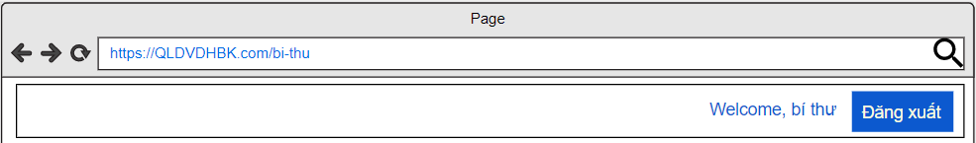

|  |  |  |  |  |
| --- | --- | --- | --- | --- |
| **Screen** | Đăng xuất bí thư chi đoàn | | | |
| **Description** | | Cho phép bí thư chi đoàn đăng xuất khỏi hệ thống | | |
| **Screen Access** | | Bí thư chi đoàn chọn đăng xuất | | |
| **Screen Content** | | | | |
| **Item** | | **Type** | **Data** | **Description** |
| Welcome, bí thư | | Label – String(20) |  | Chào bí thư chi đoàn |
| Đăng xuất | | Button |  | Đăng xuất khỏi hệ thống |
| **Screen Actions** | | | | |
| **Action Name** | | **Description** | **Success** | **Failure** |
| Đăng xuất | | Khi bí thư kích nút đăng xuất, sẽ thoát khỏi hệ thống | Trở lại màn hình đăng nhập |  |

## 6.3 Chức năng quản lý tài khoản

### 6.3.1 Admin

#### 6.3.1.1 Hiển thị danh sách sinh viên

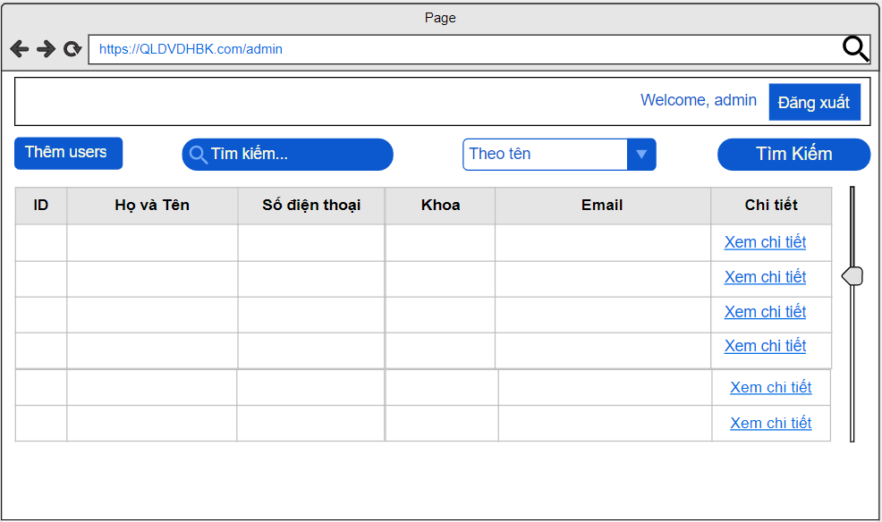

|  |  |  |  |  |  |  |  |
| --- | --- | --- | --- | --- | --- | --- | --- |
| **Screen** | | Danh sách thành viên | | | | | |
| **Description** | | | Hiển thị danh sách thành viên | | | | |
| **Screen Access** | | | Khi admin đăng nhập vào hệ thống thành công, thì sẽ hiển thị danh sách thành viên | | | | |
| **Screen Content** | | | | | | | |
| **Item** | | | **Type** | **Data** | | **Description** | |
| Thêm users | | | Button |  | | Nhấn nút thêm thành viên | |
| Tìm kiếm | | | Search Box |  | | Ô nhập dữ liệu tìm kiếm | |
| Tiêu chí tìm kiếm | | | ComboBox |  | | Ô chọn tiêu chí tìm kiếm | |
| Tìm kiếm | | | Button |  | | Nút nhấn tìm kiếm | |
| ID | | | Label - Integer |  | | Hiển thị mã của thành viên | |
| Họ và Tên | | | Label - String (50) |  | | Hiển thị tên của giảng viên | |
| Số điện thoại | | | Label -String(50) |  | | Hiển thị số điện thoại của thành viên | |
| Khoa | | | Label - String(50) |  | | Hiển thị khoa của thành viên | |
| Email | | | Label – String(20) |  | | Hiển thị Email của thành viên | |
| Chi tiết | | | Link |  | | Khi người dùng kích vào **Xem** ở dòng nào thì sẽ hiện ra trang chi tiết thông tin tương ứng của thành viên ở dòng đó | |
| Slider | | |  |  | | Cho phép trượt lên, xuống để xem thông tin thành viên nếu dữ liệu lớn | |
| **Screen Actions** | | | | | | | |
| **Action Name** | **Description** | | | | **Success** | | **Failure** |
| Tìm kiếm | Khi người dùng kích vào **Tìm kiếm** thì hệ thống sẽ thực hiện truy vấn tìm kiếm thành viên theo dữ liệu người dùng nhập ở Ô tìm kiếm. | | | | Nếu ở Ô tìm kiếm người dùng không nhập gì, Hệ thống sẽ hiển thị toàn bộ thành viên ra bảng danh sách thành viên.  Ngược lại, hiển thị kết quả tìm kiếm được ra bảng danh sách thành viên. | | Khi có lỗi kết nối cơ sở dữ liệu -> Hiển thị thông báo “Lỗi kết nối cơ sở dữ liệu”  Khi hệ thống không tìm thấy thành viên nào thì sẽ hiển thị thông báo “Không tìm thấy” |
| Xem  chi tiết | Khi người dùng kích vào **Xem** ở dòng nào thì hệ thống sẽ thực hiện truy vấn lấy thông tin của thành viên tương ứng ở dòng đó. Sau đó hệ thống sẽ chuyển đến màn hình Xem chi tiết thông tin thành viên. | | | | Hiển thị màn hình “Xem chi tiết thành viên” | | Khi có lỗi kết nối cơ sở dữ liệu -> Hiển thị thông báo “Lỗi kết nối cơ sở dữ liệu” |
| Slider | Khi có nhỏ hơn hoặc bằng 10 trường dữ liệu thì không có thanh trượt.  Khi có hơn 10 trường dữ liệu thì hiển thị thanh trượt  Di chuyển icon trên thanh trượt lên hoặc xuống để xem thông tin thành viên nếu số lượng thành viên lớn. | | | | Xem được thông tin thành viên | | Khi có lỗi kết nối cơ sở dữ liệu -> Hiển thị thông báo “Lỗi kết nối cơ sở dữ liệu” |

#### 6.3.1.2 Xem chi tiết thông tin sinh viên

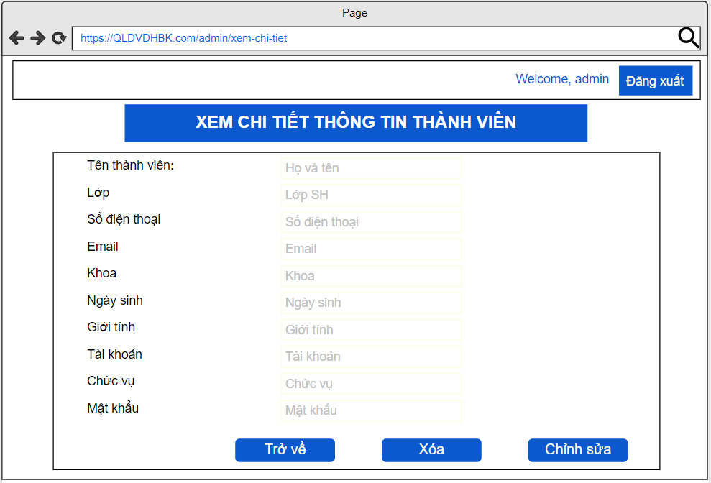

|  |  |  |  |  |  |  |
| --- | --- | --- | --- | --- | --- | --- |
| **Screen** | Xem chi tiết thông tin Thành viên | | | | | |
| **Description** | | Cho phép admin xem tất cả các thông tin của Thành viên: Họ tên, lớp,khoa, số điện thoại, email,giới tính, tài khoản, ngày sinh, chức vụ, mật khẩu | | | | |
| **Screen Access** | | Admin kích “Xem chi tiết” ở cột Chi tiết trong bảng danh sách Thành viên. | | | | |
| **Screen Content** | | | | | | |
| **Item** | | **Type** | **Data** | | **Description** | |
| Tên thành viên | | Label-String (50) |  | | Hiển thị Họ tên đầy đủ của Thành viên. | |
| Lớp | | Label-String (20) |  | | Hiển thị lớp sinh hoạt của Thành viên | |
| Số điện thoại | | Label – String (20) |  | | Hiển thị Số điện thoại liên lạc của Thành viên. | |
| Giới tính | | Label- String(20) |  | | Hiển thị Giới tính của Thành viên. | |
| Email | | Label-String (100) |  | | Hiển thị Email của Thành viên. | |
| Khoa | | Label-String (20) |  | | Hiển thị Khoa của Thành viên | |
| Ngày sinh | | Date Picker |  | | Hiển thị ngày, tháng, năm sinh của Thành viên | |
| Tài khoản | | Label-String (50) |  | | Hiển thị tên tài khoản của Thành viên. | |
| Mật khẩu | | Label-String (50) |  | | Hiển thị mật khẩu của thành viên | |
| Chức vụ | | Label-String (100) |  | | Hiển thị chức vụ của thành viên (đoàn viên trưởng thành, đoàn viên chuyển sinh hoạt, đoàn viên tự nguyện,..) | |
| Trở về | | Button |  | | Kích khi đã xem xong thông tin. | |
| Xóa | | Button |  | | Kích khi muốn xóa Thành viên đó | |
| Chỉnh sửa | | Button |  | | Kích khi muốn chỉnh sửa Thành viên đó | |
| **Screen Actions** | | | | | | |
| **Action Name** | | **Description** | | **Success** | | **Failure** |
| Trở về | | Người dùng kích nút “Trở về” khi đã xem xong thông tin và không muốn chỉnh sửa gì thêm. | | Màn hình hiển thị trang trước đó. | | Khi có lỗi kết nối cơ sở dữ liệu -> Hiển thịthông báo “Lỗi kết nối cơ sở dữ liệu”.  Màn hình vẫn hiển thị trang hiện tại. |
| Xóa | | Người dùng kích nút “Xóa” hệ thống sẽ hiện lên popup thông báo rằng có chắc chắn xóa Thành viên này không. | | Màn hình hiển thị thông báo “Xóa thành công” và quay về màn hình danh sách Thành viên | | Khi có lỗi kết nối cơ sở dữ liệu -> Hiển thịthông báo “Lỗi kết nối cơ sở dữ liệu”.  Màn hình vẫn hiển thị trang hiện tại. |
| Chỉnh sửa | | Người dùng kích nút “Chỉnh sửa” hệ thống sẽ chuyển đến trang chỉnh sửa Thành viên. | | Màn hình hiển thị form chỉnh sửa thông tin của Thành viên. | | Khi có lỗi kết nối cơ sở dữ liệu -> Hiển thị thông báo “Lỗi kết nối cơ sở dữ liệu”.  Màn hình vẫn hiển thị trang hiện tại. |

**6.3.1.3 Thêm tài khoản sinh viên**

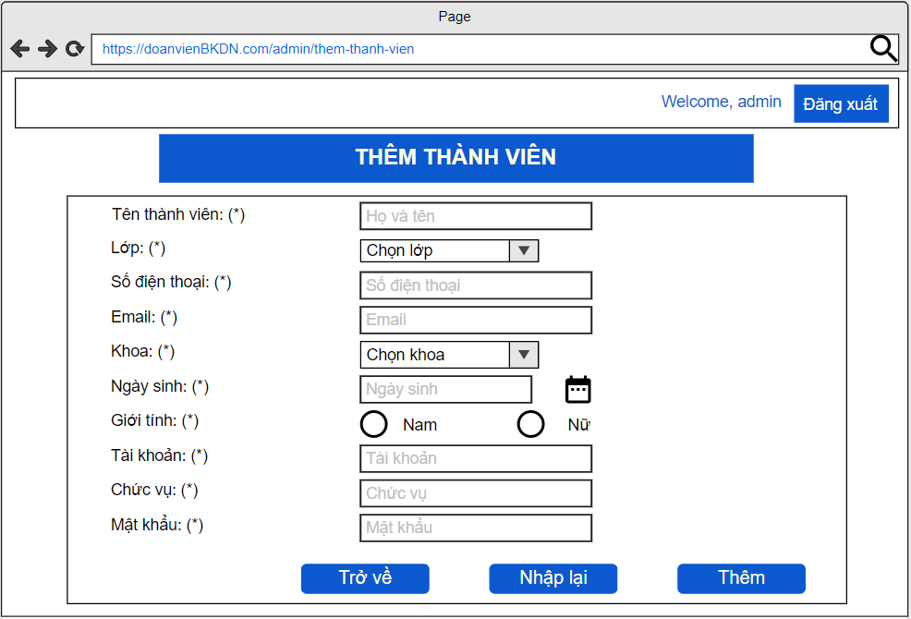

|  |  |  |  |  |  |  |
| --- | --- | --- | --- | --- | --- | --- |
| **Screen** | | Thêm Thành Viên | | | | |
| **Description** | | Cho phép Admin thêm Thành viên | | | | |
| **Screen Access** | | Admin nhấn nút Thêm users | | | | |
| **Screen Content** | | | | | | |
| **Item** | | **Type** | **Data** | | **Description** | |
| Tên thành viên | | Text field – String (50) |  | | Ô nhập họ và tên | |
| Ngày sinh | | Date Picker |  | | Ô nhập hoặc chọn ngày sinh | |
| Khoa | | ComboBox |  | | Ô chọn Khoa | |
| Số điện thoại | | Text field – String (50) |  | | Ô nhập số điện thoại | |
| Email | | Text field – String (50) |  | | Ô nhập Email | |
| Lớp | | ComboBox |  | | Ô chọn lớp | |
| Giới tính | | Radio Button |  | | Người dùng chọn giới tính | |
| Tài khoản | | Text field – String (50) |  | | Ô nhập tên tài khoản | |
| Mật khẩu | | Password – String(100) |  | | Ô nhập mật khẩu | |
| Chức vụ | | Text field – String (50) |  | | Ô nhập chức vụ | |
| Trở về | | Button |  | | Người dùng kích vào Trở về khi muốn quay về trang trước | |
| Nhập lại | | Button |  | | Người dùng kích vào Nhập lại khi muốn xóa tất cả các dữ liệu nhập trước đó | |
| Thêm | | Button |  | | Người dùng kích vào Thêm khi muốn thêm Thành viên vào Database | |
| **Screen Actions** | | | | | | |
| **Action Name** | **Description** | | | **Success** | | **Failure** |
| Trở về | Khi người dùng kích vào **Trở về** thì hệ thống sẽ chuyển đến màn hình trước đó | | | Hiển thị màn hình trước đó. | | Khi có lỗi kết nối cơ sở dữ liệu -> Hiển thị thông báo “Lỗi kết nối cơ sở dữ liệu” |
| Nhập lại | Khi người dùng kích vào **Nhập lại** thì hệ thống sẽ xóa hết thông tin nhập trước đó | | | Xóa hết thông tin nhập trước đó | | Khi có lỗi kết nối cơ sở dữ liệu -> Hiển thị thông báo “Lỗi kết nối cơ sở dữ liệu” |
| Thêm | Khi người dùng kích vào **Thêm** hệ thống kiếm tra tính hợp lệ của dữ liệu. nếu dữ liệu hợp lệ thì lưu dữ liệu nhập vào database, ngược lại hiện thông báo lỗi. | | | Trở về màn hình Danh sách Thành viên và hiển thị thông báo “Thêm Thành viên thành công” | | Khi để trống ô Tên thành viên  ->Hệ thống sẽ thông báo “Vui lòng điền họ và tên”  Khi không chọn khoa ->Hệ thống sẽ thông báo  “Vui lòng chọn khoa”  Khi để trống ô Số điện thoại->Hệ thống sẽ thông báo “Vui lòng điền Số điện thoại”  Khi nhập không đúng định dạng số điện thoại là là chuổi số có độ dài 10 chữ số->Hệ thống sẽ thông báo “Số điện thoại sai định dạng”  Khi để trống ô Email->Hệ thống sẽ thông báo “Vui lòng điền Email”  Khi không nhập email->  Hệ thống sẽ thông báo “Vui lòng điền email”  Khi nhập không đúng định dạng email(“bắt đầu bằng chữ cái và chứa ký tự ‘@’ và ‘.’ ”)->Hệ thống sẽ thông báo “Bạn cần nhập đúng định dạng email bắt đầu bằng chữ cái và chứa ký tự ‘@’ và ‘.’ ”  Khi không chọn lớp ->Hệ thống sẽ thông báo  “Vui lòng chọn lớp”  Khi không nhập ngày sinh ->Hệ thống sẽ thông báo “Vui lòng nhập ngày sinh”  Khi nhập ngày sinh không đúng định dạng dd/MM/YYYY->Hệ thống sẽ thông báo “Vui lòng nhập ngày sinh đúng định dạng dd/MM/YYYY”  Khi không chọn giới tính  ->Hệ thống sẽ thông báo “Vui lòng chọn giới tính”  Khi để trống ô Tài khoản->Hệ thống sẽ thông báo “Vui lòng điền Tài khoản”  Khi để trống ô Mật khẩu->Hệ thống sẽ thông báo “Vui lòng điền Mật khẩu”  Khi nhập mật khẩu có độ dài nhỏ hơn 6 chữ cái và lớn hơn 32 chữ cái ->  Hệ thống sẽ thông báo  “Mật khẩu phải từ 6 đến 32 ký tự”  Khi có lỗi kết nối cơ sở dữ liệu -> Hiển thị thông báo “Lỗi kết nối cơ sở dữ liệu” |

#### 6.3.1.3 Thêm sinh viên

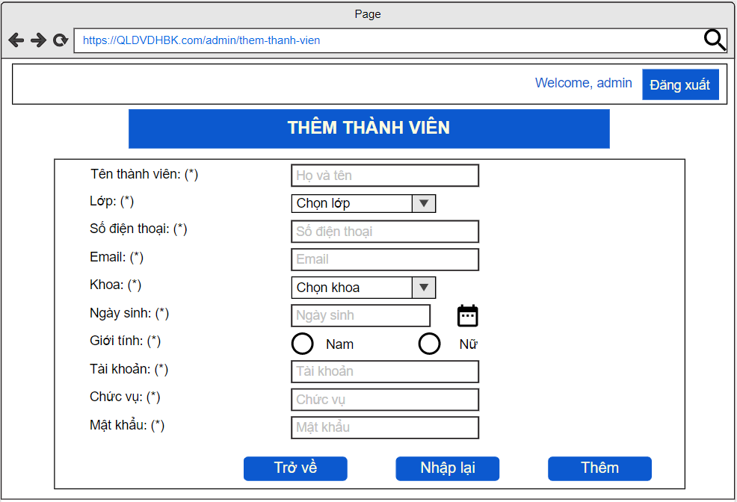

|  |  |  |  |  |  |  |
| --- | --- | --- | --- | --- | --- | --- |
| **Screen** | | Thêm Thành Viên | | | | |
| **Description** | | Cho phép Admin thêm Thành viên | | | | |
| **Screen Access** | | Admin nhấn nút Thêm users | | | | |
| **Screen Content** | | | | | | |
| **Item** | | **Type** | **Data** | | **Description** | |
| Tên thành viên | | Text field – String (50) |  | | Ô nhập họ và tên | |
| Ngày sinh | | Date Picker |  | | Ô nhập hoặc chọn ngày sinh | |
| Khoa | | ComboBox |  | | Ô chọn Khoa | |
| Số điện thoại | | Text field – String (50) |  | | Ô nhập số điện thoại | |
| Email | | Text field – String (50) |  | | Ô nhập Email | |
| Lớp | | ComboBox |  | | Ô chọn lớp | |
| Giới tính | | Radio Button |  | | Người dùng chọn giới tính | |
| Tài khoản | | Text field – String (50) |  | | Ô nhập tên tài khoản | |
| Mật khẩu | | Password – String(100) |  | | Ô nhập mật khẩu | |
| Chức vụ | | Text field – String (50) |  | | Ô nhập chức vụ | |
| Trở về | | Button |  | | Người dùng kích vào Trở về khi muốn quay về trang trước | |
| Nhập lại | | Button |  | | Người dùng kích vào Nhập lại khi muốn xóa tất cả các dữ liệu nhập trước đó | |
| Thêm | | Button |  | | Người dùng kích vào Thêm khi muốn thêm Thành viên vào Database | |
| **Screen Actions** | | | | | | |
| **Action Name** | **Description** | | | **Success** | | **Failure** |
| Trở về | Khi người dùng kích vào **Trở về** thì hệ thống sẽ chuyển đến màn hình trước đó | | | Hiển thị màn hình trước đó. | | Khi có lỗi kết nối cơ sở dữ liệu -> Hiển thị thông báo “Lỗi kết nối cơ sở dữ liệu” |
| Nhập lại | Khi người dùng kích vào **Nhập lại** thì hệ thống sẽ xóa hết thông tin nhập trước đó | | | Xóa hết thông tin nhập trước đó | | Khi có lỗi kết nối cơ sở dữ liệu -> Hiển thị thông báo “Lỗi kết nối cơ sở dữ liệu” |
| Thêm | Khi người dùng kích vào **Thêm** hệ thống kiếm tra tính hợp lệ của dữ liệu. nếu dữ liệu hợp lệ thì lưu dữ liệu nhập vào database, ngược lại hiện thông báo lỗi. | | | Trở về màn hình Danh sách Thành viên và hiển thị thông báo “Thêm Thành viên thành công” | | Khi để trống ô Tên thành viên  ->Hệ thống sẽ thông báo “Vui lòng điền họ và tên”  Khi không chọn khoa ->Hệ thống sẽ thông báo  “Vui lòng chọn khoa”  Khi để trống ô Số điện thoại->Hệ thống sẽ thông báo “Vui lòng điền Số điện thoại”  Khi nhập không đúng định dạng số điện thoại là là chuổi số có độ dài 10 chữ số->Hệ thống sẽ thông báo “Số điện thoại sai định dạng”  Khi để trống ô Email->Hệ thống sẽ thông báo “Vui lòng điền Email”  Khi không nhập email->  Hệ thống sẽ thông báo “Vui lòng điền email”  Khi nhập không đúng định dạng email(“bắt đầu bằng chữ cái và chứa ký tự ‘@’ và ‘.’ ”)->Hệ thống sẽ thông báo “Bạn cần nhập đúng định dạng email bắt đầu bằng chữ cái và chứa ký tự ‘@’ và ‘.’ ”  Khi không chọn lớp ->Hệ thống sẽ thông báo  “Vui lòng chọn lớp”  Khi không nhập ngày sinh ->Hệ thống sẽ thông báo “Vui lòng nhập ngày sinh”  Khi nhập ngày sinh không đúng định dạng dd/MM/YYYY->Hệ thống sẽ thông báo “Vui lòng nhập ngày sinh đúng định dạng dd/MM/YYYY”  Khi không chọn giới tính  ->Hệ thống sẽ thông báo “Vui lòng chọn giới tính”  Khi để trống ô Tài khoản->Hệ thống sẽ thông báo “Vui lòng điền Tài khoản”  Khi để trống ô Mật khẩu->Hệ thống sẽ thông báo “Vui lòng điền Mật khẩu”  Khi nhập mật khẩu có độ dài nhỏ hơn 6 chữ cái và lớn hơn 32 chữ cái ->  Hệ thống sẽ thông báo  “Mật khẩu phải từ 6 đến 32 ký tự”  Khi có lỗi kết nối cơ sở dữ liệu -> Hiển thị thông báo “Lỗi kết nối cơ sở dữ liệu” |

#### 6.3.1.4 Xóa sinh viên

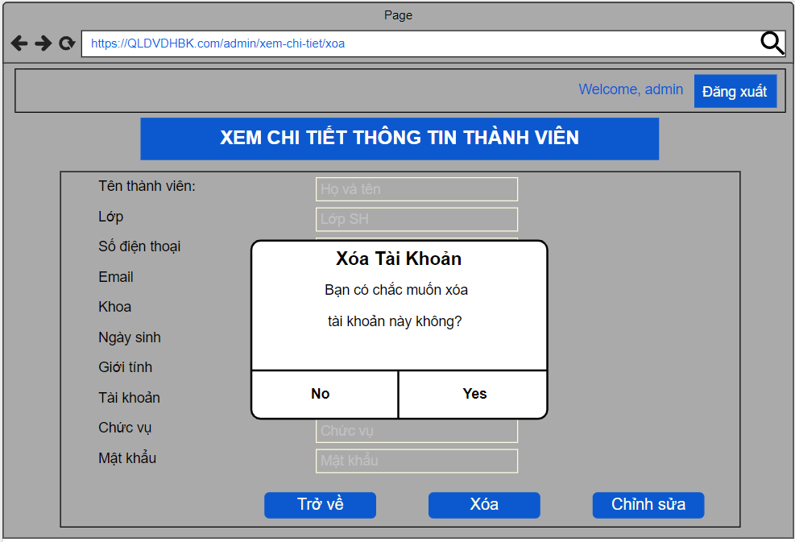

|  |  |  |  |  |  |  |
| --- | --- | --- | --- | --- | --- | --- |
| **Screen** | Xóa Thành viên | | | | | |
| **Description** | | Cho phép Admin xóa Thành viên | | | | |
| **Screen Access** | | Admin kích vào “Xem chi tiết” -> kích “Xóa”. | | | | |
| **Screen Content** | | | | | | |
| **Item** | | **Type** | **Data** | | **Description** | |
| Tiêu đề | | Label-String (20) |  | | Hiển thị tiêu đề của popup | |
| Nội dung | | Label – String (50) |  | | Hiển thị nội dung popup, cảnh báo người dùng hãy chắc chắn nếu muốn xóa. | |
| Yes | | Button |  | | Kích vào Có nếu muốn xóa Thành viên | |
| No | | Button |  | | Kích vào Không nếu không muốn xóa Thành viên nữa. | |
| **Screen Actions** | | | | | | |
| **Action Name** | | **Description** | | **Success** | | **Failure** |
| No | | Người dùng kích nút “Không” nếu không muốn xóa Thành viên này | | Tắt popup, hiển thị trang hiện tại | | Khi có lỗi kết nối cơ sở dữ liệu -> Hiển thị thông báo “Lỗi kết nối cơ sở dữ liệu”.  Màn hình vẫn hiển thị trang hiện tại. |
| Yes | | Người dùng kích nút “Có” khi đã chắn chắn muốn xóa Thành viên này. | | Màn hình hiển thị thông báo “Xóa thành công” và quay về màn hình danh sách Thành viên | | Khi có lỗi kết nối cơ sở dữ liệu -> Hiển thị thông báo “Lỗi kết nối cơ sở dữ liệu”.  Màn hình vẫn hiển thị trang hiện tại. |

#### 6.3.1.5 Thay đổi thông tin sinh viên

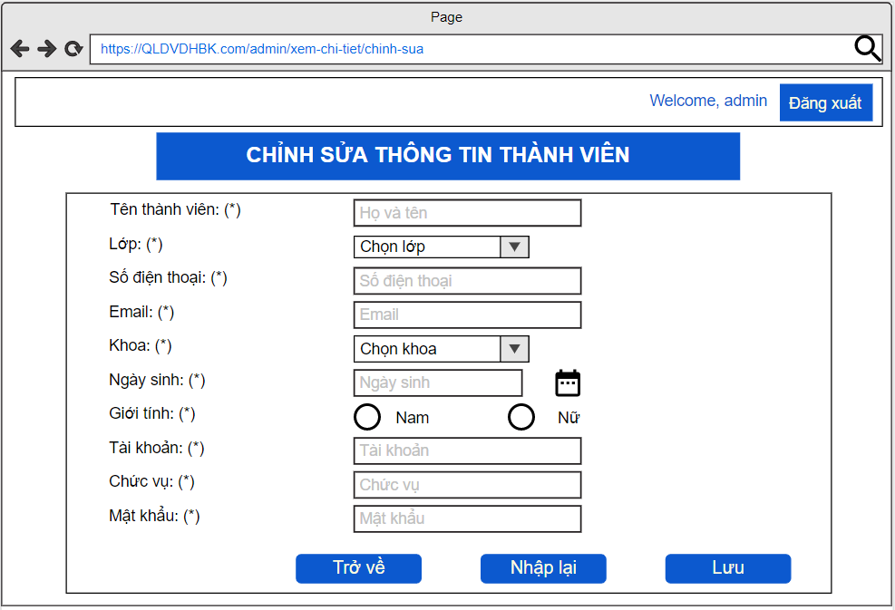

|  |  |  |  |  |  |  |  |
| --- | --- | --- | --- | --- | --- | --- | --- |
| **Screen** | | Chỉnh sửa thông tin Thành viên | | | | | |
| **Description** | | | Cho phép Admin chỉnh sửa các thông tin Thành viên như Họ tên,Khoa, Số điện thoại, Email,Lớp, Ngày sinh, Giới tính,Tài khoản, Mật khẩu, Chức vụ, Lớp | | | | |
| **Screen Access** | | | Người quản lý kích vào “Xem chi tiết” -> kích “Chỉnh sửa”. | | | | |
| **Screen Content** | | | | | | | |
| **Item** | | | **Type** | **Data** | | | **Description** |
| Tên thành viên | | | Text field – String (50) |  | | | Ô nhập họ và tên |
| Khoa | | | ComboBox |  | | | Ô chọn khoa |
| Lớp | | | Label –  String(50) |  | | | Ô chọn lớp |
| Số điện thoại | | | Text field – String (50) |  | | | Ô nhập số điện thoại |
| Ngày sinh | | | Date Picker |  | | | Ô nhập hoặc chọn ngày sinh |
| Giới tính | | | RadioButton |  | | | Nút chọn giới tính |
| Email | | | Text field – String (50) |  | | | Ô nhập Email |
| Tài khoản | | | Text field – String (50) |  | | | Ô nhập tên tài khoản |
| Mật khẩu | | | Password – String(100) |  | | | Ô nhập mật khẩu |
| Chức vụ | | | Text field – String (50) |  | | | Ô nhập chức vụ |
| Trở về | | | Button |  | | | Người dùng kích vào Trở khi muốn quay về trang trước |
| Nhập lại | | | Button |  | | | Người dùng kích vào Nhập lại khi muốn xóa tất cả các dữ liệu nhập trước đó |
| Lưu | | | Button |  | | | Người dùng kích vào Lưu khi muốn cập nhật thông tin Thành viên vào Database |
| **Screen Actions** | | | | | | | |
| **Action Name** | **Description** | | | | **Success** | **Failure** | |
| Trở về | Khi người dùng kích vào **Trở về** thì hệ thống sẽ chuyển đến màn hình trước đó | | | | Hiển thị màn hình trước đó. |  | |
| Nhập lại | Khi người dùng kích vào **Nhập lại** thì hệ thống sẽ xóa hết thông tin nhập trước đó | | | | Xóa hết thông tin nhập trước đó |  | |
| Lưu | Khi người dùng kích vào **Lưu** hệ thống kiếm tra tính hợp lệ của dữ liệu. nếu dữ liệu hợp lệ thì hệ thống cập nhật dữ liệu vào database, ngược lại hiện thông báo lỗi. | | | | Trở về màn hình Chi tiết và hiển thị thông báo “Chỉnh sửa User thành công” | Khi để trống ô Họ tên  ->Hệ thống sẽ thông báo “Vui lòng điền họ tên”  Khi không chọn khoa ->Hệ thống sẽ thông báo  “Vui lòng chọn khoa”  Khi để trống ô Số điện thoại->Hệ thống sẽ thông báo “Vui lòng điền Số điện thoại”  Khi để trống ô Email->Hệ thống sẽ thông báo “Vui lòng điền Email”  Khi không chọn lớp ->Hệ thống sẽ thông báo  “Vui lòng chọn lớp”  Khi không nhập ngày sinh ->Hệ thống sẽ thông báo “Vui lòng nhập ngày sinh”  Khi không chọn giới tính  ->Hệ thống sẽ thông báo “Vui lòng chọn giới tính”  Khi để trống ô Tài khoản->Hệ thống sẽ thông báo “Vui lòng điền Tài khoản”  Khi để trống ô Mật khẩu->Hệ thống sẽ thông báo “Vui lòng điền Mật khẩu”  Khi nhập Số điện thoại sai định dạng->Hệ thống sẽ thông báo “Số điện thoại sai định dạng”  Khi nhập Email định dạng->Hệ thống sẽ thông báo “Email sai định dạng”  Khi có lỗi kết nối cơ sở dữ liệu -> Hiển thị thông báo “Lỗi kết nối cơ sở dữ liệu”. | |

## 6.4 Quản lý lệ phí hằng năm

|  |  |
| --- | --- |
| Use Case Name | Quản lí lệ phí |
| Use Case ID |  |
| High Level Requirement Ref | Cho phép bí thư chi đoàn xem chi tiết các khoản đoàn phí hằng năm |
| Actor | Bí thư chi đoàn |
| Description | Cho phép bí thư xem chi tiết các khoản đoàn phí hằng năm |
| Trigger | NA |
| Pre-condition | Bí thư sau khi **Đăng nhập** |
| Post-processing |  |

### 6.4.1 Kiểm tra các khoản phí hằng năm

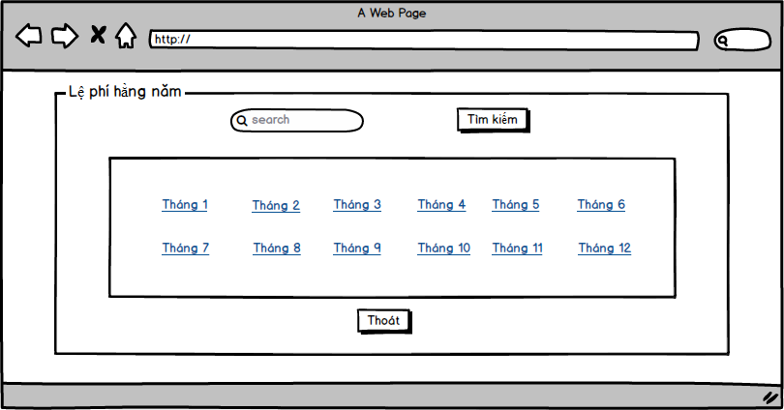

|  |  |  |  |  |  |
| --- | --- | --- | --- | --- | --- |
| **Screen** | | Xem chi tiết các khoản đoàn phí hằng năm , tìm kiếm đoàn phí theo năm | | | |
| **Description** | | | Cho phép bí thư xem chi tiết các khoản đoàn phí , tìm kiếm đoàn phí theo năm | | |
| **Screen Access** | | | Bí thư sau khi đăng nhập thành công | | |
| **Screen Content** | | | | | |
| **Item** | | | **Type** | **Data** | **Description** |
| Ô tìm kiếm | | | Textbox – String(50) |  | Trường dành cho Bí thư nhập năm tìm kiếm |
| Tìm kiếm | | | Button |  | Nút nhấn tìm kiếm |
| Tháng | | | String - Link |  | Hiển thị tháng trong năm |
| Thoát | | | Button |  | Nút nhấn thoát |
| **Screen Actions** | | | | | |
| **Action Name** | **Description** | | | **Success** | **Failure** |
| Tháng | Khi Bí thư kích vào một tháng bất kỳ, màn hình sẽ hiện ra thông tin chi tiết về các khoản đoàn phí trong tháng đó | | | Màn hình chuyển đến trang hiển thị chi tiết các khoản đoàn phí trong tháng đó |  |
| Trong tháng không có khoản đoàn phí nào | Khi trong tháng không có khoản đoàn phí nào thì sẽ thông báo không có khoản đoàn phí nào trong tháng này | | | Màn hình hiện là “Không có khoản đoàn phí nào trong tháng này” |  |
| Thoát | Bí thư kick vào nút thoát khi đã xem xong thông tin | | | Màn hình hiển thị trang trước đó |  |

### 6.4.2 Cập nhật danh sách đoàn phí

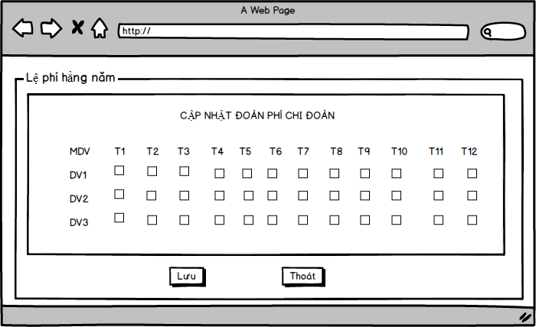

|  |  |  |  |  |  |
| --- | --- | --- | --- | --- | --- |
| **Screen** | | Cập nhật đoàn phí đoàn viên | | | |
| **Description** | | | Cho phép bí thư chi đoàn cập nhật đoàn phí của từng đoàn viên | | |
| **Screen Access** | | | Sau khi bí thư đã đăng nhập vào tài khoản thành công | | |
| **Screen Content** | | | | | |
| **Item** | | | **Type** | **Data** | **Description** |
| Checkbox | | | Checkbox |  | Các ô checkbox |
| Thoát | | | Button |  | Nút nhấn Thoát |
| Lưu | | | Button |  | Nút nhấn Lưu |
| **Screen Actions** | | | | | |
| **Action Name** | **Description** | | | **Success** | **Failure** |
| Checkbox | Các ô checkbox cho biết đoàn viên đã nộp phí hay chưa | | | Khi ô checkbox được tích thì đoàn viên đã nộp phí |  |
| Lưu | Khi bí thư kick vào nút Lưu thì lưu các thông tin mà mình vừa cập nhật | | | Hiển thị màn hình theo dõi đoàn phí chi đoàn |  |
| Thoát | Khi người dùng kích vào **Thoát** thì sẽ quay về trang chủ đoàn viên | | | Hiển thị trang chủ đoàn viên |  |

## 6.5 Quản lý chi đoàn

|  |  |
| --- | --- |
| Use Case Name | Quản lí chi đoàn |
| Use Case ID |  |
| High Level Requirement Ref | Cho phép bí thư thông báo các hoạt động của trường hoặc lớp , theo dõi rèn luyện của đoàn viên , đánh giá quá trình rèn luyên của đoàn viên . |
| Actor | User |
| Description | Cho phép bí thư thông báo các hoạt động của trường hoặc lớp , theo dõi rèn luyện của đoàn viên , đánh giá quá trình rèn luyên của đoàn viên . |
| Trigger | NA |
| Pre-condition |  |
| Post-processing |  |

### 6.5.1 Theo dõi rèn luyện đoàn viên

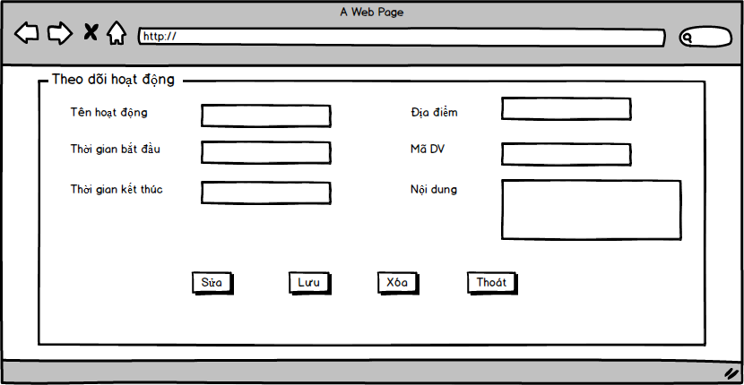

|  |  |  |  |  |  |
| --- | --- | --- | --- | --- | --- |
| **Screen** | | Theo dõi rèn luyện | | | |
| **Description** | | | Cho phép bí thư cập nhật các hoạt động mà đoàn viên tham gia | | |
| **Screen Access** | | | Sau khi bí thư đã đăng nhập vào tài khoản thành công | | |
| **Screen Content** | | | | | |
| **Item** | | | **Type** | **Data** | **Description** |
| Tên hoạt động | | | Input text |  | Ô nhập tên của hoạt động |
| Thời gian bắt đầu | | | Input text |  | Ô nhập thời gian bắt đầu hoạt động |
| Thời gian kết thúc | | | Input text |  | Ô nhập thời gian kêt thúc hoạt động |
| Địa điểm | | | Input text |  | Ô nhập địa điểm đoàn viên tham gia hoạt động |
| Nội dung | | | Text area |  | Ô nhập nội dung tham gia hoạt động |
| Lưu | | | Button |  | Nút nhấn Lưu |
| Sửa | | | Button |  | Nút nhấn Sửa |
| Xóa | | | Button |  | Nút nhấn Xóa |
| Thoát | | | Button |  | Nút nhấn Thoát |
| **Screen Actions** | | | | | |
| **Action Name** | **Description** | | | **Success** | **Failure** |
| Lưu | Khi bí thư kick vào nút Lưu thì sẽ lưu lại thông tin hoạt động | | | Hiển thị màn hình theo dõi rèn luyện |  |
| Sửa | Khi bí thư kick vào nút Sửa thì thông tin hoạt động của đoàn viên có mã trùng với mã đã nhập và tên hoạt động trùng với tên hoạt động đã nhập sẽ được sửa | | | Hiển thị màn hình theo dõi rèn luyện |  |
| Xóa | Khi bí thư kick vào nút Sửa thì thông tin hoạt động của đoàn viên có mã trùng với mã đã nhập và tên hoạt động trùng với tên hoạt động đã nhập sẽ bị xóa | | | Hiển thị màn hình theo dõi rèn luyện |  |
| Thoát | Khi bí thư kick vào nút Thoát thì sẽ quay về trang trước đó | | | Hiển thị trang trước đó |  |

### 6.5.2 Theo dõi các cuộc họp

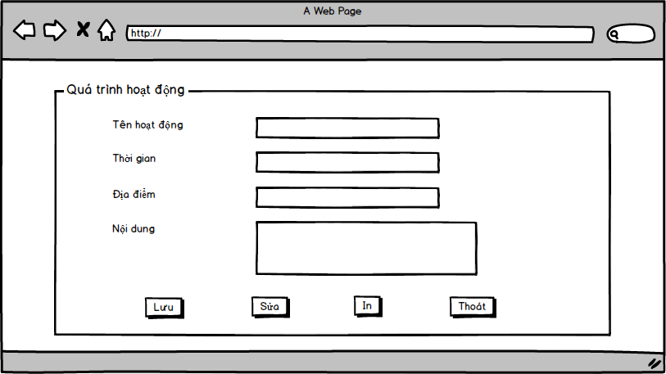

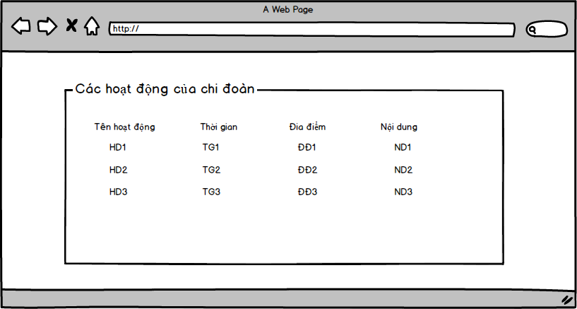

|  |  |  |  |  |  |
| --- | --- | --- | --- | --- | --- |
| **Screen** | | Cập nhật các hoạt động mới nhất của chi đoàn | | | |
| **Description** | | | Cho phép bí thư chi đoàn cập nhật các hoạt động | | |
| **Screen Access** | | | Sau khi bí thư chi đoàn đăng nhập thành công | | |
| **Screen Content** | | | | | |
| **Item** | | | **Type** | **Data** | **Description** |
| Tên hoạt động | | | Input text |  | Ô nhập tên hoạt động |
| Thời gian | | | Input text |  | Ô nhập thời gian hoạt động |
| Địa điểm | | | Input text |  | Ô nhập địa điểm hoạt động |
| Nội dung | | | Text area |  | Ô nhập nội dung hoạt động |
| Lưu | | | Button |  | Nút nhấn Lưu |
| Sửa | | | Button |  | Nút nhấn Sửa |
| In | | | Button |  | Nút nhấn In |
| Thoát | | | Button |  | Nút nhấn Thoát |
| **Screen Actions** | | | | | |
| **Action Name** | **Description** | | | **Success** | **Failure** |
| Lưu | Khi đoàn viên kick vào nút Lưu thì sẽ lưu lại thông tin của hoạt động | | | Hiển thị màn hình theo dõi cuộc họp |  |
| Sửa | Khi đoàn viên kick vào nút sửa thì sẽ sửa thông tin hoạt động có tên trùng với hoạt động đã nhập | | | Hiển thị màn hình theo dõi cuộc họp |  |
| In | Khi bí thư kick vào nut In thì sẽ chuyển đến màn hình hiển thị các hoạt động của chi đoàn | | | Hiển thị màn hình các hoạt động của chi đoàn |  |
| Thoát | Khi bí thư kick vào nút thoát thì sẽ hiển thị trang trước đó | | | Hiển thị màn hình trước đó |  |

### 6.5.3 Thông báo các hoạt động của đoàn trường, chi đoàn

#### 6.5.3.1 Thông báo chung

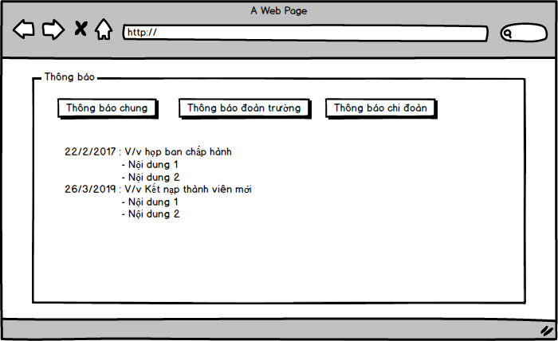

|  |  |  |  |  |  |
| --- | --- | --- | --- | --- | --- |
| **Screen** | | Thông báo các hoạt động trường , chi đoàn | | | |
| **Description** | | | Cho phép các đoàn viên xem các thông báo | | |
| **Screen Access** | | | Sau khi các đoàn viên đã đăng nhập thành công | | |
| **Screen Content** | | | | | |
| **Item** | | | **Type** | **Data** | **Description** |
| Thông báo chung | | | Button |  | Nút nhấn Thông báo chung |
| Thông báo chi đoàn | | | Button |  | Nút nhấn Thông báo chi đoàn |
| Thông báo đoàn trường | | | Button |  | Nút nhấn thông báo đoàn trường |
| **Screen Actions** | | | | | |
| **Action Name** | **Description** | | | **Success** | **Failure** |
| Thông báo chung | Khi đoàn viên kick vào thì sẽ hiển thị các thông báo theo thời gian | | | Hiển thị màn hình thông báo |  |
| Thông báo chi đoàn | Khi đoàn viên kick vào thì sẽ hiển thị các thông báo của chi đoàn theo thời gian | | | Hiển thị màn hình thông báo |  |
| Thônng báo đoàn trường | Khi đoàn viên kick vào thì sẽ hiển thị các thông báo đoàn trường theo thời gian | | | Hiển thị màn hình thông báo |  |

#### 6.5.3.2 Cập nhật thông báo

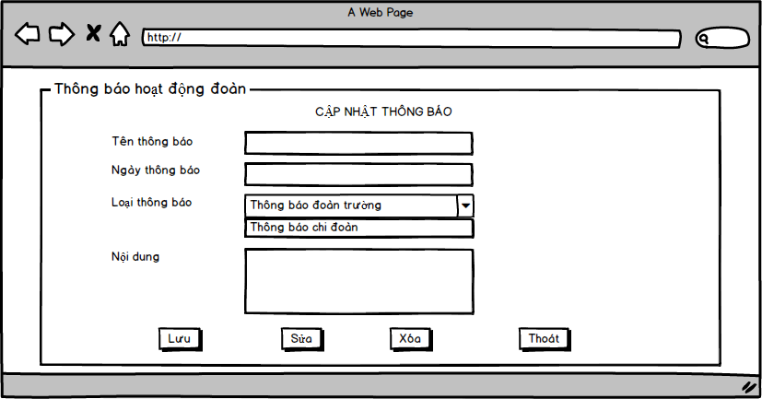

|  |  |  |  |  |  |
| --- | --- | --- | --- | --- | --- |
| **Screen** | | Hiển thị màn hình cập nhật thông báo | | | |
| **Description** | | | Cho phép bí thư cập nhật các thông báo | | |
| **Screen Access** | | | Sau khi bí thư đăng nhập thành công | | |
| **Screen Content** | | | | | |
| **Item** | | | **Type** | **Data** | **Description** |
| Loại thông báo | | | Input text |  | Ô chọn loại thông báo |
| Tên thông báo | | | Input text |  | Ô nhập tên thông báo |
| Ngày thông báo | | | Input text |  | Ô nhập ngày thông báo |
| Nội dung | | | Text area |  | Ô nhập nội dung thông báo |
| Lưu | | | Button |  | Nút nhấn Lưu |
| Sửa | | | Button |  | Nút nhấn Sửa |
| Thoát | | | Button |  | Nút nhấn Thoát |
| Xóa | | | Button |  | Nút nhấn Xóa |
| **Screen Actions** | | | | | |
| **Action Name** | **Description** | | | **Success** | **Failure** |
| Lưu | Khi bí thư kick vào thì sẽ lưu loại thông báo và hiển thị lên trang thông báo | | | Hiển thị màn hình cập nhật thông báo |  |
| Sửa | Sauk hi xác định được thông báo cần xóa ,bí thư kick vào thì nội dung thông báo sẽ được sửa | | | Hiển thị màn hình cập nhật thông báo |  |
| Xóa | Sauk hi xác định được thông báo cần xóa , bí thư kick vào nút xóa thì thông báo có tên trùng với tên thông báo sẽ bị xóa đi | | | Hiển thị màn hình cập nhật thông báo |  |
| Thoát | Khi bí thư kick vào thì sẽ chuyển đến trang thông báo | | | Hiển thị màn hình thông báo |  |

### 6.5.4 Đánh giá rèn luyện

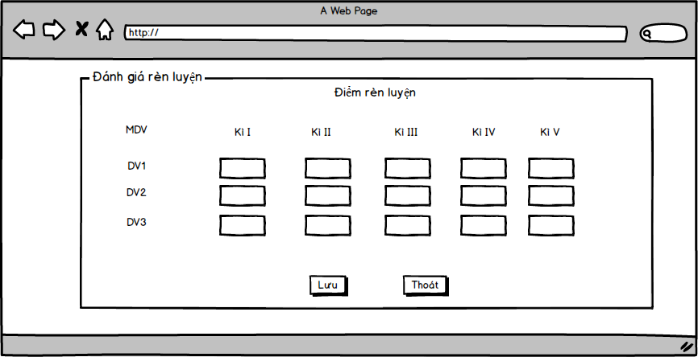

|  |  |  |  |  |  |
| --- | --- | --- | --- | --- | --- |
| **Screen** | | Hiển thị màn hình đánh giá rèn luyện | | | |
| **Description** | | | Cho phép bí thư cập nhật điểm rèn luyện của các thành viên trong chi đoàn | | |
| **Screen Access** | | | Sau khi bí thư đăng nhập thành công | | |
| **Screen Content** | | | | | |
| **Item** | | | **Type** | **Data** | **Description** |
| Input text | | | Input text |  | Ô nhập điểm rèn luyện |
| Lưu | | | Button |  | Nút nhấn Lưu |
| Thoát | | | Button |  | Nút nhấn Thoát |
| **Screen Actions** | | | | | |
| **Action Name** | **Description** | | | **Success** | **Failure** |
| Input text | Khi bí thư nhập điểm thì sẽ hiện điểm số lên text | | | Hiển thị điểm số lên text |  |
| Lưu | Khi bí thư kick vào thì sẽ lưu lại điểm rèn luyện | | | Hiển thị màn hình đánh giá rèn luyện |  |
| Thoát | Khi bí thư kick vào thì sẽ quay lại trang trước đó | | | Hiển thị màn hình trang trước đó |  |

## 6.6 Chức năng báo cáo

### 6.6.1 Admin

#### 6.6.1.1 Xem báo cáo

|  |  |
| --- | --- |
| Use Case Name | Xem báo cáo |
| Use Case ID | UC05 |
| High Level Requirement Ref | Cho phép admin xem báo cáo của các chi Đoàn. |
| Actor | Admin |
| Description | Cho phép admin xem báo cáo của các chi Đoàn |
| Trigger | NA |
| Pre-condition | Admin kích vào **Báo Cáo** ở menu |
| Post-processing |  |

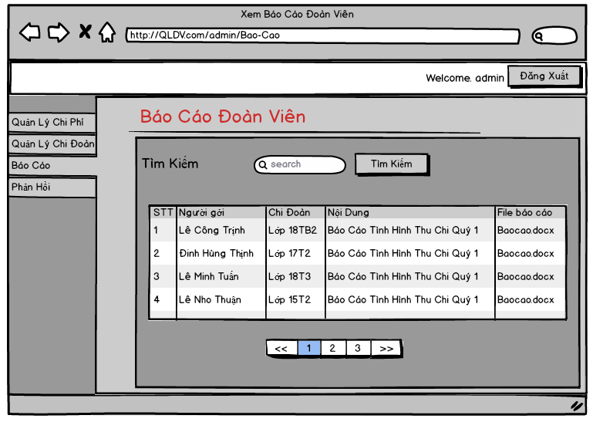

|  |  |  |  |  |  |  |  |
| --- | --- | --- | --- | --- | --- | --- | --- |
| **Screen** | | Xem Báo Cáo Đoàn Viên | | | | | |
| **Description** | | | Cho phép admin xem báo cáo của Đoàn viên gởi về hệ thống | | | | |
| **Screen Access** | | | Admin kích vào **Báo Cáo** đề tài ở menu | | | | |
| **Screen Content** | | | | | | | |
| **Item** | | | **Type** | **Data** | | | **Description** |
| Tìm kiếm | | | SearchBox |  | | | Ô Tìm kiếm |
| Stt | | | Label- Number |  | | | Hiển thị số thứ tự báo cáo |
| Người gởi | | | Label –  String(300) |  | | | Hiển thị những người gởi báo cáo. |
| Chi đoàn | | | Label –  String(50) |  | | | Hiển thị tên chi đoàn của sinh viên gởi báo cáo |
| Nội dung | | | Label –  String(50) |  | | | Hiển thị nội dung tóm tắt của báo cáo |
| File báo cáo | | | Label –  String(50) |  | | | Hiển thị file báo cáo |
| Phân trang | | | Khi có nhỏ hơn hoặc bằng 10 trường dữ liệu thì không có phần phân trang  Khi có hơn 10 trường dữ liệu thì hiển thị phân trang  Nhấn vào mỗi trang sẽ chuyển đến trang đó. Nhấn vào nút <</>> sẽ chuyển đến trang kế trước/kế sau trang hiện tại nếu vẫn còn trang trước/sau. | Chuyển đến trang được yêu cầu | | | Khi có lỗi kết nối cơ sở dữ liệu -> Hiển thị thông báo “Lỗi kết nối cơ sở dữ liệu” |
| **Screen Actions** | | | | | | | |
| **Action Name** | **Description** | | | | **Success** | **Failure** | |
| Tìm kiếm | Khi người dùng kích vào **Tìm kiếm** thì hệ thống sẽ thực hiện truy vấn tìm kiếm ý kiến phản hồi theo dữ liệu người dùng nhập ở Ô tìm kiếm. | | | | Nếu ở Ô tìm kiếm người dùng không nhập gì, Hệ thống sẽ hiển thị toàn bộbáo cáo của Đoàn viên ở hệ thống.  Ngược lại, hiển thị kết quả tìm kiếm được ra bảng danh sách báo cáo của Đoàn viên. | Khi có lỗi kết nối cơ sở dữ liệu -> Hiển thị thông báo “Lỗi kết nối cơ sở dữ liệu”  Khi hệ thống không tìm thấy ý kiến phản hồi nào thì sẽ hiển thị thông báo “Không tìm thấy”. | |
| Down load | Khi người dùng kích vào file báo cáo tự động báo cáo được tải về máy tính của người dùng | | | | File báo cáo sẽ được tải về máy tính của người dùng | Khi có lỗi kết nối cơ sở dữ liệu -> Hiển thị thông báo “Lỗi kết nối cơ sở dữ liệu” | |

### 6.6.2 Sinh viên

#### 6.6.2.1 Gửi báo cáo

|  |  |
| --- | --- |
| Use Case Name | Gởi báo cáo với đoàn cấp trên |
| Use Case ID | UC05 |
| High Level Requirement Ref | Cho phép người gởi báo cáo với đoàn cấp trên. |
| Actor | User |
| Description | Cho phép người dùng gởi báo cáo với đoàn cấp trên |
| Trigger | NA |
| Pre-condition | User kích vào menu **Báo Cáo** |
| Post-processing |  |

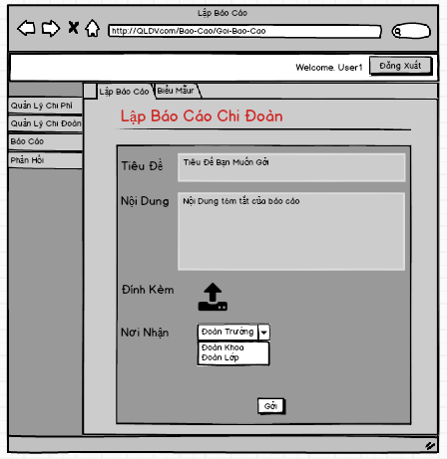

|  |  |  |  |  |  |
| --- | --- | --- | --- | --- | --- |
| **Screen** | | Lập Báo Cáo | | | |
| **Description** | | | Cho phép đoàn viên gởi báo cáo với Đoàn cấp trên | | |
| **Screen Access** | | | Sinh viên truy cập vào menu **Báo Cáo** | | |
| **Screen Content** | | | | | |
| **Item** | | | **Type** | **Data** | **Description** |
| Tiêu Đề | | | Text field – String (300) |  | Sinh viên nhập nội dung tiêu đề |
| Nội Dung | | | Text field – String (300) |  | Sinh viên nhập nội dung tóm tắt |
| Đính kèm | | | Choose |  | Sinh viên chọn file báo cáo |
| Nới nhận | | | Choose |  | Sinh viên chon nơi nhận của báo cáo |
| **Screen Actions** | | | | | |
| **Action Name** | **Description** | | | **Success** | **Failure** |
| Gởi | Khi người dùng kích vào **Gởi** thì ý kiến phản hòi sẽ được gởi về chi đoàn đã được chọn tại trường Nơi Nhận | | | Thông báo gởi thành công,cập nhận CSDL chuyển về trang home |  |

6.6.2.3 Xem biểu mẫu báo cáo

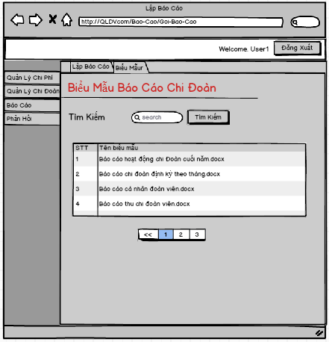

|  |  |  |  |  |  |  |  |
| --- | --- | --- | --- | --- | --- | --- | --- |
| **Screen** | | Biểu Mẫu | | | | | |
| **Description** | | | Cho phép người dùng tải về các biểu mẫu. | | | | |
| **Screen Access** | | | Đoàn viên kích vào **Biểu Mẫu** thanh menu | | | | |
| **Screen Content** | | | | | | | |
| **Item** | | | **Type** | **Data** | | | **Description** |
| Tìm kiếm | | | SearchBox |  | | | Ô Tìm kiếm |
| Stt | | | Label- Number |  | | | Hiển thị số thứ tự đề tài |
| Tên Biểu Mẫu | | | Label –  String(300) |  | | | Hiển thị những sinh viên thực hiện đề tài |
| Phân trang | | | Khi có nhỏ hơn hoặc bằng 10 trường dữ liệu thì không có phần phân trang  Khi có hơn 10 trường dữ liệu thì hiển thị phân trang  Nhấn vào mỗi trang sẽ chuyển đến trang đó. Nhấn vào nút <</>> sẽ chuyển đến trang kế trước/kế sau trang hiện tại nếu vẫn còn trang trước/sau. | Chuyển đến trang được yêu cầu | | | Khi có lỗi kết nối cơ sở dữ liệu -> Hiển thị thông báo “Lỗi kết nối cơ sở dữ liệu” |
| **Screen Actions** | | | | | | | |
| **Action Name** | **Description** | | | | **Success** | **Failure** | |
| Tìm kiếm | Khi người dùng kích vào **Tìm kiếm** thì hệ thống sẽ thực hiện truy vấn tìm kiếm ý kiến phản hồi theo dữ liệu người dùng nhập ở Ô tìm kiếm. | | | | Nếu ở Ô tìm kiếm người dùng không nhập gì, Hệ thống sẽ hiển thị toàn bộ ý kiến phản hồi.  Ngược lại, hiển thị kết quả tìm kiếm được ra bảng danh sách ý kiến phản hồi. | Khi có lỗi kết nối cơ sở dữ liệu -> Hiển thị thông báo “Lỗi kết nối cơ sở dữ liệu”  Khi hệ thống không tìm thấy ý kiến phản hồi nào thì sẽ hiển thị thông báo “Không tìm thấy”. | |
| Tải về | Khi người dùng kích vào tiêu đề biểu mẫu thì biểu mẫu được tự động down về | | | | Biểu mẫu được tải về | Khi có lỗi kết nối cơ sở dữ liệu -> Hiển thị thông báo “Lỗi kết nối cơ sở dữ liệu” | |

## 6.7 Chức năng feedback

### 6.7.1 Admin

#### 6.7.1.1 Xem danh sách phản hồi

|  |  |
| --- | --- |
| Use Case Name | Xem Ý Kiến Phản Hồi |
| Use Case ID | UC07 |
| High Level Requirement Ref | Cho phép admin xem ý danh sách các kiến phản hồi của sinh viên |
| Actor | Admin |
| Description | Cho phép admin xem ý danh sách các kiến phản hồi của sinh viên |
| Trigger | NA |
| Pre-condition | Admin kích vào menu **Phản Hồi** |
| Post-processing |  |

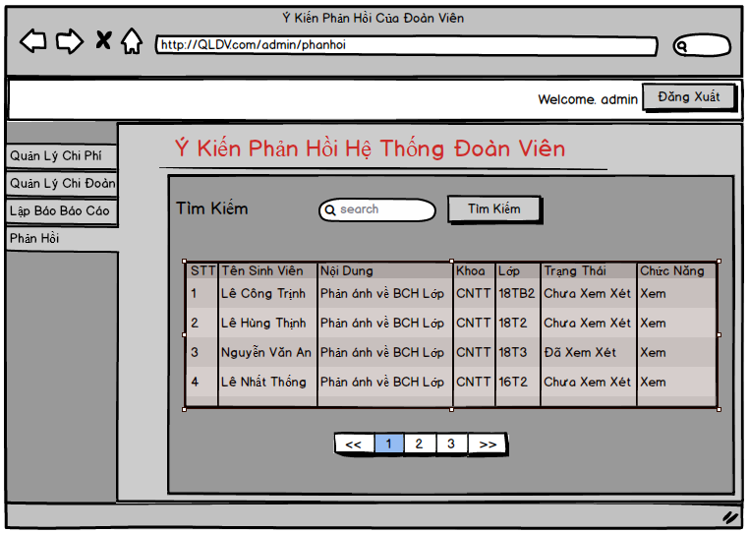

|  |  |  |  |  |  |  |  |
| --- | --- | --- | --- | --- | --- | --- | --- |
| **Screen** | | Ý Kiến Phản Hồi Đoàn Viên | | | | | |
| **Description** | | | Cho phép Admin đọc những ý kiến phản hồi. | | | | |
| **Screen Access** | | | Quản lí kích vào phản hồi đề tài ở menu | | | | |
| **Screen Content** | | | | | | | |
| **Item** | | | **Type** | **Data** | | | **Description** |
| Tìm kiếm | | | SearchBox |  | | | Ô Tìm kiếm |
| Stt | | | Label- Number |  | | | Hiển thị số thứ tự đề tài |
| Sinh viên | | | Label –  String(300) |  | | | Hiển thị những sinh viên thực hiện đề tài |
| Nội Dung | | | Label –  String(300) |  | | | Hiển thị tên đề tài |
| Khoa | | | Label –  String(50) |  | | | Hiển thị đề tài thuộc khoa nào |
| Lớp | | | Label –  String(50) |  | | | Hiển Thị Lớp mà sinh viên thuộc |
| Trạng thái | | | Label –  String(50) |  | | | Hiển thị trạng thái đã được xem xét chưa |
| Xem | | | Button |  | | | Khi người click vào **Xem** thì chuyển sang xem nội dung phản hồi |
| Phân trang | | | Khi có nhỏ hơn hoặc bằng 10 trường dữ liệu thì không có phần phân trang  Khi có hơn 10 trường dữ liệu thì hiển thị phân trang  Nhấn vào mỗi trang sẽ chuyển đến trang đó. Nhấn vào nút <</>> sẽ chuyển đến trang kế trước/kế sau trang hiện tại nếu vẫn còn trang trước/sau. | Chuyển đến trang được yêu cầu | | | Khi có lỗi kết nối cơ sở dữ liệu -> Hiển thị thông báo “Lỗi kết nối cơ sở dữ liệu” |
| **Screen Actions** | | | | | | | |
| **Action Name** | **Description** | | | | **Success** | **Failure** | |
| Tìm kiếm | Khi người dùng kích vào **Tìm kiếm** thì hệ thống sẽ thực hiện truy vấn tìm kiếm ý kiến phản hồi theo dữ liệu người dùng nhập ở Ô tìm kiếm. | | | | Nếu ở Ô tìm kiếm người dùng không nhập gì, Hệ thống sẽ hiển thị toàn bộ ý kiến phản hồi.  Ngược lại, hiển thị kết quả tìm kiếm được ra bảng danh sách ý kiến phản hồi. | Khi có lỗi kết nối cơ sở dữ liệu -> Hiển thị thông báo “Lỗi kết nối cơ sở dữ liệu”  Khi hệ thống không tìm thấy ý kiến phản hồi nào thì sẽ hiển thị thông báo “Không tìm thấy”. | |
| Phê duyệt | Khi người dùng kích vào **Xem** hệ thống sẽ chuyển trang sang xem chi tiết ý kiến của sinh viên. | | | | Chuyển sang trang nội dung chi tiết về ý kiến phản hồi | Khi có lỗi kết nối cơ sở dữ liệu -> Hiển thị thông báo “Lỗi kết nối cơ sở dữ liệu” | |

#### 6.7.1.2 Xem ý kiến phản hồi chi tiết

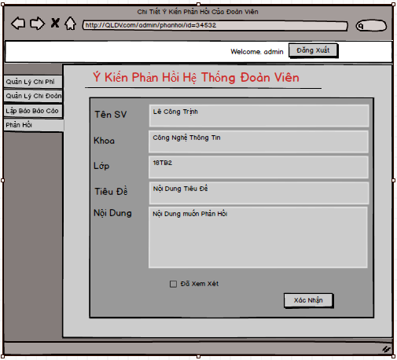

|  |  |  |  |  |  |  |  |
| --- | --- | --- | --- | --- | --- | --- | --- |
| **Screen** | | Chi Tiết Ý Kiến Phản Hồi Đoàn Viên | | | | | |
| **Description** | | | Cho phép Admin đọc những ý kiến phản hồi Đoàn viên. | | | | |
| **Screen Access** | | | Quản lí kích vào Phản Hồi đề tài ở menu | | | | |
| **Screen Content** | | | | | | | |
| **Item** | | | **Type** | **Data** | | | **Description** |
| Tên Sinh Viên | | | Label –  String(300) |  | | | Hiển thị tên sinh viên |
| Khoa | | | Label –  String(300) |  | | | Hiển thị tên khoa |
| Lớp | | | Label –  String(300) |  | | | Hiển thị lớp |
| Tiêu Đề | | | Label –  String(300) |  | | | Hiển thị tiêu đề |
| Nội Dung | | | Label –  String(300) |  | | | Hiển thị nội dung ý kiến phản hồi |
| Đã xem xét | | | Check |  | | | Xác nhận đã xem xét nội dung. |
| Xem | | | Button |  | | | Khi người click vào **Xem** thì chuyển sang xem nội dung phản hồi |
| **Screen Actions** | | | | | | | |
| **Action Name** | **Description** | | | | **Success** | **Failure** | |
| Xác Nhận | Khi người dùng kích vào **Xác Nhận** hệ thống sẽ chuyển trang sang danh sách phản hồi. Cập nhận trạng thái đã xem xét vào CSDL | | | | Chuyển sang trang nội dung chi tiết về ý kiến phản hồi đồng thời cập nhận trạng thái vào CSDL | Khi có lỗi kết nối cơ sở dữ liệu -> Hiển thị thông báo “Lỗi kết nối cơ sở dữ liệu” | |

### 6.7.2 Sinh viên

#### 6.7.2.1 Gửi phản hồi cấp trên

|  |  |
| --- | --- |
| Use Case Name | Phản hồi thông tin với đoàn cấp trên |
| Use Case ID | UC06 |
| High Level Requirement Ref | Cho phép người dùng phản hồi thông tin với đoàn cấp trên. |
| Actor | User |
| Description | Cho phép người dùng phản hồi thông tin với đoàn cấp trên |
| Trigger | NA |
| Pre-condition | User kích vào menu **Phản Hồi** |
| Post-processing |  |

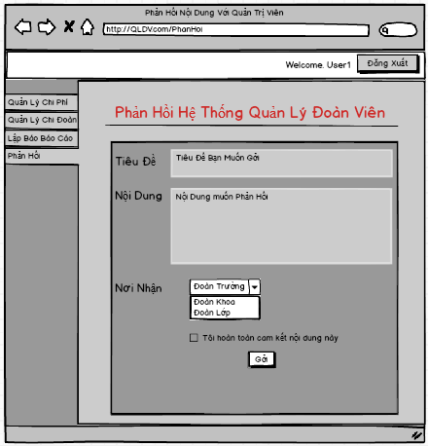

|  |  |  |  |  |  |
| --- | --- | --- | --- | --- | --- |
| **Screen** | | Phản hồi nội dung với Đoàn cấp trên | | | |
| **Description** | | | Cho phép sinh viên phản hồi với đoàn cấp trên. | | |
| **Screen Access** | | | Sinh viên truy cập vào menu **Phản Hồi** | | |
| **Screen Content** | | | | | |
| **Item** | | | **Type** | **Data** | **Description** |
| Tiêu Đề | | | Text field – String (300) |  | Sinh viên nhập nội dung tiêu đề |
| Nội Dung | | | Text field – String (300) |  | Sinh viên nhập nội dung |
| Nơi nhận | | | Choose |  | Sinh viên chon nơi nhận |
| Xác Nhận | | | Check |  | Sinh viên xác nhận thông tin |
| **Screen Actions** | | | | | |
| **Action Name** | **Description** | | | **Success** | **Failure** |
| Gởi | Khi người dùng kích vào **Gởi** thì ý kiến phản hòi sẽ được gởi về chi đoàn đã được chọn tại trường Nơi Nhận | | | Thông báo gởi thành công,cập nhận CSDL chuyển về trang home |  |

1. NON-FUNCTIONAL REQUIREMENTS AND OTHERS

Performance

|  |  |
| --- | --- |
| No. | Requirement |
| 1. | Cho phép 1 lượng lớn truy cập bằng internet vào hệ thống |
| 2. | Thời gian phản hồi nhanh |
| 3. | Thời gian nhập/xuất dữ liệu nhanh |

Scalability

|  |  |
| --- | --- |
| No. | Requirement |
| 1. | Khả năng lưu trữ dữ liệu lớn |
| 2. | Cho phép nhiều người dùng thực hiện các thao tác giống nhau trong cùng khoảng thời gian |

Security

|  |  |
| --- | --- |
| No. | Requirement |
| 1. | Web Server => Xampp running PHP > 7.0 |
| 2. | Đăng nhập để thực hiện các chức năng ứng với từng vai trò của người dùng |
| 3. | Xác thực người dùng bằng tài khoản và mật khẩu |
| 4. | Dữ liệu hệ thống được sao lưu hằng ngày và được lưu an toàn bên ngoài trang web |

Browser

|  |  |
| --- | --- |
| No. | Requirement |
| 1. | IE6 and above (IE8 is not recommended). |
| 2. | Chrome and Firefox |

Reliability

|  |  |
| --- | --- |
| No. | Requirement |
| 1. | Nếu có sự cố, thời gian phục hồi hệ thống (từ dữ liệu được sao lưu) trong vòng 1 ngày. |

Interfaces

|  |  |
| --- | --- |
| No. | Requirement |
| 1. | Sử dụng thư viện Boostrap 4, Jquery để tạo giao diện |

Assumptions

|  |  |
| --- | --- |
| No. | Requirement |
| 1. | Có thể tạm ngưng hệ thống nếu cần phải nâng cấp |